Co vše nepatří do odpadu
Ne vše, co spláchneme do záchodu nebo do dřezu, jsou čističky odpadních vod schopny vyčistit.

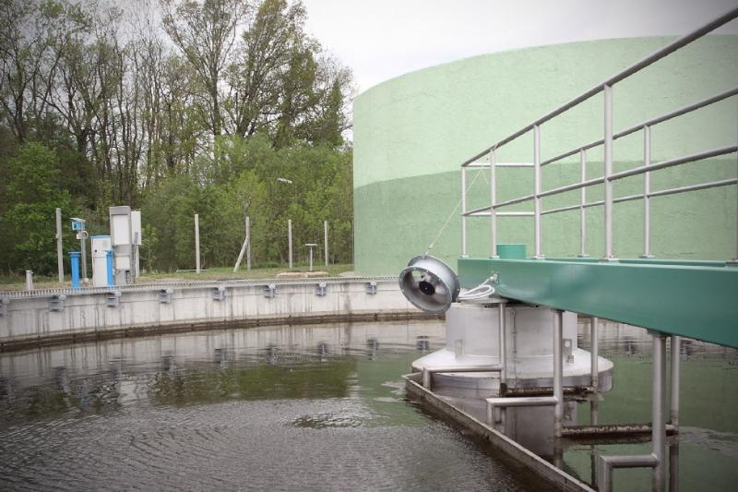

Do odpadu se nesmějí vyhazovat předměty z nerozložitelného materiálu. Mezi takové předměty patří například i papírové kapesníky nebo čistící vatové tampony, i když mají na první pohled podobnou strukturu jako toaletní papír. Také je samozřejmě zakázáno lít do odpadu ředidla, lepidla, oleje, barvy, laky, rozpouštědla, protože jde o toxické látky. Dále je velmi nebezpečné vlévání léků a farmaceutických přípravků do odpadu. Léčiva se vodě rozpustí a jejich účel se uplatní na místech, která k tomu nejsou určena.
Velkou oblibu získala také umělá sladidla jako například aspartan či cyklamát. Protože jde o látky nepřírodního charakteru, mikroorganismy v čističce odpadních vod nejsou schopny tyto látky zcela odstranit.
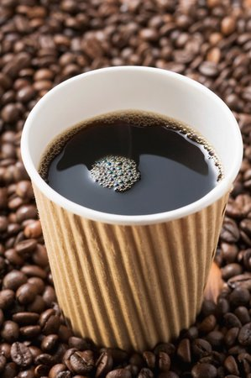
Další chybou je při odstraňování našeho odpadu, lití potravinářského oleje (ze smažení) do kuchyňského dřezu. Čistírny odpadních vod často nejsou na odstraňování mastnoty z vody vybaveny. Doporučený postup, jak se zbylých olejů zbavit, je přelít je do nádoby nebo je nechat vsáknout do papírových ubrousků a ten poté vyhodit do směsného odpadu. Větší množství takovýchto tuků, je možné odvézt rovnou do sběrného dvora. Dalším nepřítelem odpadů je kávový lógr. Nerozpustitelná zrnka kávy mohou spolu s tukem ucpat i ta nejtlustší potrubí.

Poslední častou chybou je splachování zbytků jídla do odpadu. Zbytky zeleniny, ovoce, masa obsahují koncentrované organické látky, které jsou ve vodě velmi obtížně rozpustné a některé z nich ani z vody neumíme odbourat. Tomu všemu lze lehce zabránit neplýtváním potravin a nesplachováním potravin do záchodu.

